|  |  |
| --- | --- |
| Depth Partner Support | User Experience Bar |
|  | Prepared for  DPS Partners and DPE Field Teams  Monday, 12 December 2011  Version 5.0 |
|  | Prepared by  Windows Phone Depth Partner Support Team |
|  | Contributors  Windows Phone Depth Partner Support Team  Windows Phone Design Studio |

Table of Contents

1 介绍 2

2 资源 2

3 问题重要性分级 3

3.1 异常进程 3

4 问题定义 3

4.1 必须修改 3

4.1.1 元素对齐 3

4.1.2 元素间距 5

4.1.3 控制反馈 5

4.1.4 列表 7

4.1.5 枢轴视图控件 7

4.1.6 全景视图控件 9

4.1.7 标题 2

4.1.8 按键 2

4.1.9 选择器 3

4.1.10 开始磁贴 3

4.1.11 浏览器控制 3

4.1.12 对话框 5

4.1.13 对比 5

4.1.14 文本 5

4.1.15 图像质量 5

4.1.16 图标 7

4.1.17 触摸目标区域 7

4.1.18 拼写错误 8

4.1.19 主题 8

4.1.20 启动屏幕 8

4.1.21 硬件返回按键（附录：11October2011） 8

4.1.22 自磁贴（深度链接）（附录：11October2011） 8

4.2 应该修改 1

4.2.1 全景视图控件 1

4.2.2 页面转换 2

4.2.3 列表 2

4.2.4 语言和语气 2

4.2.5 开始磁贴 3

4.3 建议 3

# 介绍

这份文档重点突出了DPS团队在Windows Phone应用程序中发现的常见的设计问题。此列表并不完整，仅作为指南使用。请在提交应用程序设计或质量保证审查之前，根据此文档对您的设计文件或XAP进行初步检查。

如果你对于应用程序的开发和设计有任何问题请发邮件到：

[wpdps@microsoft.com](mailto:wpdps@microsoft.com)

# 资源

Windows Phone Photoshop设计模板可以从这里下载  
<http://go.microsoft.com/fwlink/?LinkId=196225>

Windows Phone7用户体验设计与交互指南  
<http://go.microsoft.com/fwlink/?LinkID=183218>

App Hub用户体验与用户界面资源  
<http://create.msdn.com/en-US/education/basics/ux_ui>

Windows Phone开发人员关于全景视图设计的博客  
<http://windowsteamblog.com/windows_phone/b/wpdev/archive/2011/03/15/designing-hubs-good-examples-using-the-panoramic-control.aspx>

<http://windowsteamblog.com/windows_phone/b/wpdev/archive/2011/03/24/designing-hubs-being-creative.aspx>

Windows Phone 开发人员详细讲解全景视图和枢轴视图差异的博客

[http://windowsteamblog.com/windows_phone/b/wpdev/archive/2011/01/31/8-of-10-understanding-pivots- and-panoramic-view-controls.aspx](http://windowsteamblog.com/windows_phone/b/wpdev/archive/2011/01/31/8-of-10-understanding-pivots-and-panoramic-view-controls.aspx)

# 问题重要性分级

应用程序中用户体验问题的严重性被划分为三个等级：

|  |  |
| --- | --- |
| **必须修改** | 该问题必须立即处理，以确保设计稿通过审查 |
| **应该修改** | 该问题应该在发布前处理，最多允许5个 |
| **建议** | 建议可以帮助提高用户体验或使应用更加符合Metro指南的要求 |

## 异常进程

请参考DPS进程指南

# 问题定义

## 必须修改

### 元素对齐

所有界面左侧都需要留有24像素空白，为所有内容提供边界。内容、标题、页眉以及页眉徽标都应遵循向左对齐边界的原则，同时保持所有元素布局的均衡。

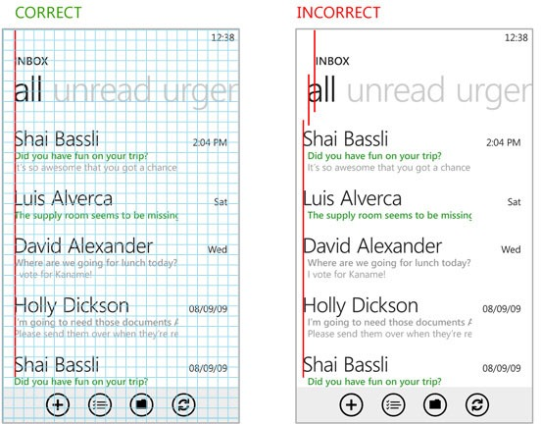 

需要右对齐时，所有的元素都应向同一边界对齐，留有24像素宽度

域和值应该采取分两栏对齐显示的形式，或是参考联系人列表的详情页面中标题在内容上方的形式

name

telephone

birthday

**CONTACT**

John Smith

07123 456789

3 July 1970

address

1 Street Road

Townsville

AB12 3CD

name

telephone

birthday

**CONTACT**

John Smith

07123 456789

3 July 1970

address

1 Street Road

Townsville

AB12 3CD

name

telephone

birthday

**CONTACT**

John Smith

07123 456789

3 July 1970

address

1 Street Road

Townsville

AB12 3CD

不正确

正确

最佳

### 元素间距

所有元素的水平间距和垂直间距应一致，建议遵循设计网格将间隔设为12像素或12像素的倍数

**IMAGES**

**IMAGES**

不正确

正确

name

telephone

birthday

**CONTACT**

John Smith

07123 456789

3 July 1970

address

1 Street Road

Townsville

AB12 3CD

**CONTACT**

不正确

正确

name

telephone

birthday

John Smith

07123 456789

3 July 1970

address

1 Street Road

Townsville

AB12 3CD

元素的垂直间距不一致

### 控制反馈

使用标准控件时，应使用标准的动画

#### 按键，列表项，行为类似按键的控件

这些控件都应使用标准的Windows Phone倾斜效果作为反馈动画，不允许使用背景，前景或边框颜色的变化。倾斜效果可以在Windows Phone工具包中找到。

#### 其他控件

不允许使用动画或颜色变化作为反馈效果

#### 颜色

触摸反馈效果不允许使用任何种类的颜色变化

### 列表

#### 装饰

除非图标各不相同，否则不允许列表中有装饰性图标存在，如下图所示。外面有圆圈的图标表示包含有动作，没有外部圆圈的则起指示作用。

不正确

正确

news

sport

weather

menu

live

news

sport

weather

live

menu

正确

news

sport

weather

live

menu

v

#### 反馈

必须使用倾斜动画显示列表项已按下，该效果可以在Windows Phone工具包中Silverlight找到<http://silverlight.codeplex.com/>

不正确

正确

news

sport

weather

menu

live

news

sport

weather

live

menu



#### 选中状态

除选择器外，列表项目都不应有选中状态。

### 枢轴视图控件

#### 枢轴视图页面

所有的枢轴视图应该至少有两个页面。

#### 枢轴视图中不允许的控制操作

拨动开关

滑块

地图控制- 除非是静态的（捏合/缩放/平移等动作被禁用）

浏览器控制-除非是静态的（捏合/缩放/平移等动作被禁用）

#### 手势动作冲突

由于横向轻拂 手势动作默认用于在不同枢轴页面间转换，因此提供横向滚动区域或是横向轻拂手势的控件不允许在枢轴视图中出现

#### 主从复合式界面显示

枢轴视图控件不应用于主从复合式界面、筛选结果查看界面或是向导过程中的不同步骤展示界面。在一个枢轴页面上的变化控制或执行不应影响枢轴视图中的其他页面

枢轴视图中各个页面应当具有同级信息，类似于标签页。

|  |  |  |
| --- | --- | --- |
| 不正确 |  | 正确 |

### 全景视图控件

#### 不允许的控制操作

拨动开关

滑快

地图控制- 除非是静态的（捏合/缩放/平移等动作被禁用）

浏览器控制-除非是静态的（捏合/缩放/平移等动作被禁用）

#### 应用程序栏（附录：11October2011）

常见动作应放置在应用程序栏中，如刷新，搜索和设置。应用程序栏中的可选项应能够根据全景视图不同窗格之间转换而随之做出相应变化。在全景模式中浮动按键应尽量避免。

#### 手势动作冲突

由于横向轻拂手势动作默认用于在不同全景页面间转换，因此提供横向滚动区域或是横向轻拂手势的控件不允许在全景视图中出现

#### 滚动窗格

全景窗格应仅支持水平或垂直滚动，不能同时使用。

不正确

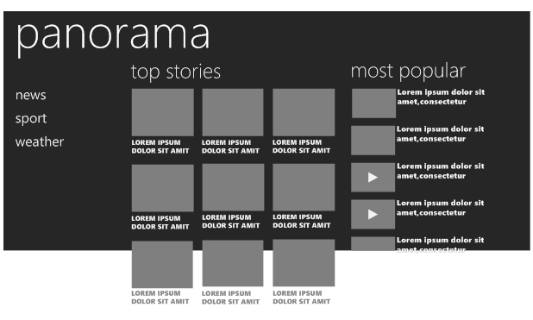

正确

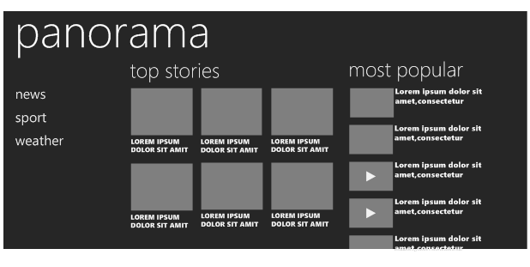

#### 导航

浮动按键应尽量避免。如果需要应提供导航，让用户深入内容。全景视图可以参考Windows Phone本身提供的应用程序如图片、音乐和视频。一般任务应该放置在全景视图应用程序栏中。

#### 交互内容

在全景视图中尽量减少使用交互式内容（表单，搜索框等）。全景控制应该用来吸引用户对应用的进一步探索。因此这部分应当使用少量的任务，这些任务应当新颖、动态并能够激发兴趣。整个应用不应仅仅由一个全景视图呈现。

#### 标题栏的按键

使用标准的Windows Phone按键（一个由圆圈封装的图标）并向右对齐。现在全景视图的应用程序栏也可以用于放置一般任务（刷新，搜索，设置等等）

#### 窗格数量

建议最多使用5个版面。如果超过5个版面，导航将会很困难并且性能将受到影响。

### 标题

标题应向左对齐，且不应有背景，边框，下划线，或其他任何形式的装饰。唯一例外的是全景窗格中的标题名，可以将其进行品牌化设计。这部分可以参考本文文字规范的章节2.1.14

### 按键

#### 布局

按键都应该尽量放置在应用程序栏中。

不正确 正确

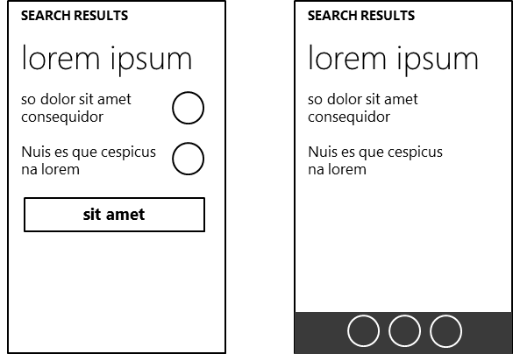 

例外情况包括：

* 全景视图中“标题栏的按键”是允许的，可参考规范 4.1.6.7
* 对话框或设置页面这种需要更详细的操作行为的页面可以允许
* 快捷操作(例如Windows Phone本身的通话记录)

#### 关闭按键

Windows Phone应用程序不需要关闭按键，关闭行为应由硬件返回按键执行。

#### 返回按键

Windows Phone中任何地方都不允许有返回按键，用户将使用设备上的硬件返回按键。

### 选择器

选择日期、时间或是从字母表中选择一个字母的情况，应该使用标准的选择器。

如果需要一个非标准选择器，则外观和效果都应遵循Windows Phone 本身设置里面铃声选择器的样式。

### 开始磁贴

开始磁贴不应包含圆角或任何3D立体元素，整体外观效果都应与开始菜单其他磁贴风格一致。

不正确

正确

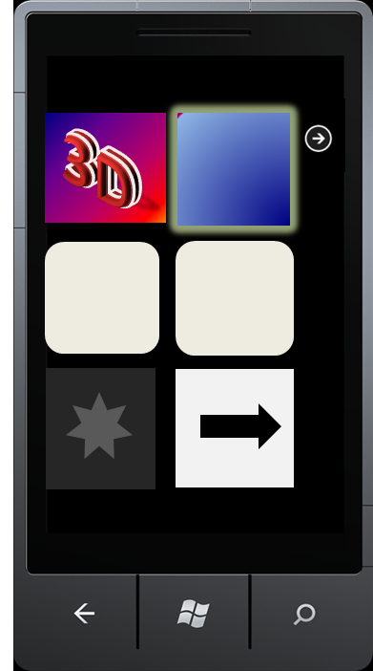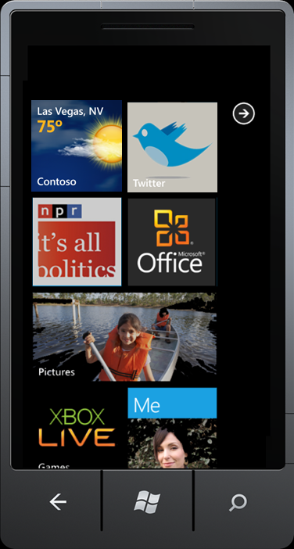

### 浏览器控制

应用中任何页面都不应嵌入浏览器控制，如果需要浏览器操作的部分应该跳转到Windows Phone本身的浏览器。导航用户离开应用的链接应当清晰表明会发生这种情况。

#### 例外

当用户来到身份认证页面（如Facebook、Twitter等），且Silverlight控制中没有认证协议或类似API可用时，可以在应用嵌入浏览器控件来执行认证。

### 对话框

使用标准Windows Phone对话框，单个按键应向左对齐，多个按键应向中心对齐并拉伸以填充水平空间。

避免创建自定义对话框-如果必须要自定义，应确保自定义控件的行为是遵循Windows Phone 本身的对话框样式。

<http://msdn.microsoft.com/enus/library/microsoft.xna.framework.gamerservices.guide.beginshowmessagebox.aspx>

不正确

正确

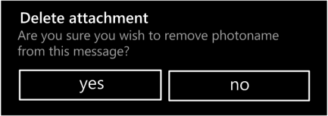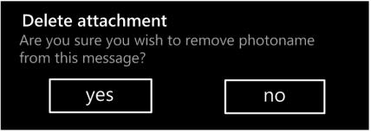

### 对比

页面上控件的前景和背景之间需要有鲜明的对比。这一点对于全景视图尤为重要，因为背景图像可能会影响文本的可读性。如果发生这种情况，可以选择更换图像或为图像添加半透明的黑色（或灰色）图层。

### 文本

#### 文本大小写

除了各个分区标题应该大写之外，Windows Phone中所有标题文字应该统一为小写。如果应用品牌化对于文字大小写有强烈要求，则必须保证该应用中大小写的使用是一致的。

#### 字体

整个应用程序中应使用标准字体英文：Segoe WP；中文：微软雅黑，该字体提供了多种不同粗细选择。

#### 自定义/品牌化字体

自定义或品牌化的字体，可在应用程序中起到缓和作用，但需要小心对待。自定义字体可用于页面标题或全景视图中分区标题，而除此之外所有位置都应使用英文：Segoe WP；中文：微软雅黑字体。

需要注意Segoe WP非常相似的字体，例如Arial或Helvetica，这些字体和Segoe混合使用会使界面看起来非常奇怪。

### 图像质量

应用程序中用作背景或是UI元素的图像应与应用本身相称。图像应遵循相应的长宽比，不应由于缩放而造成像素化或清晰度降低。具有透明度的图像应当具有适当的抗锯齿效果，以便能够在不同颜色背景上都能有较好的显示效果。

### 图标

#### 含义

不要混用图标的含义。用户之所以能够识别特定图标的特定含义是因为设备中其他位置使用了该图标，或者是因为该图标通常表示特定操作。例如

通常表示“播放”

通常表示“下一个”或“跳转”

🡪

如果想要表达的含义在现有图标中没有对应，则可以创建一个新的图标来表达，但不可以复用已存在的图标。

#### 外观和效果

图标应遵循Metro的外观和效果 — 简单，单一颜色，平面。

### 触摸目标区域

确保应用已进行过优化适合进行触摸操作

1. 最小字体15pt.
2. 建议将触摸目标区域设为9mm
3. 最小触摸目标区域7mm
4. 元素间最小间距2mm
5. 可视化区域占触摸目标区域大小的 60%-100%
6. 触摸任何条目时需要提供反馈

* 列表项之间的间距过小
* 地图和列表之间没有明显的联系
* 能够看到列表项之间已满足最小间距要求
* 列表设计简明清晰
* 地图与列表之间体现出清晰的关联关系

不正确

正确

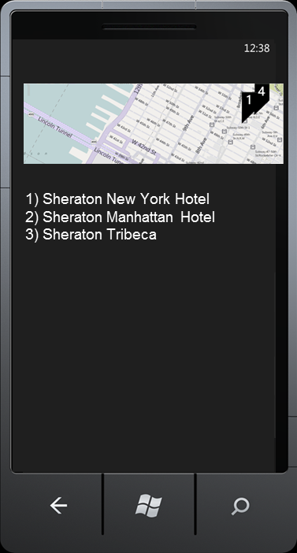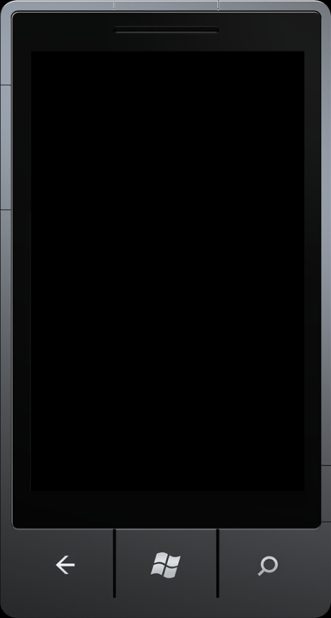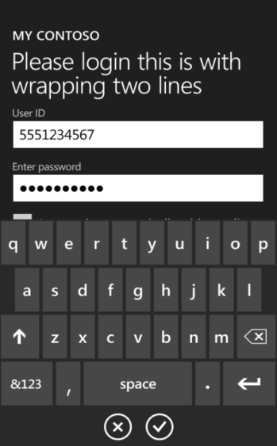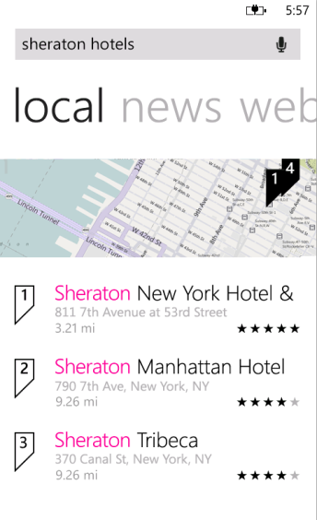

### 拼写错误

应用程序中不应有任何拼写错误。文本中带有拼写错误看起来非常糟糕，并有可能对该品牌形象造成负面影响。

### 主题

应用程序应该遵循Windows Phone本身的主题色和强调色的变化，或者设定一个固定的主题不受以上因素影响。所有的元素都应该是可见的，并且无论主题如何变化元素之间都能保证适当的对比度。

### 启动

不正确

正确

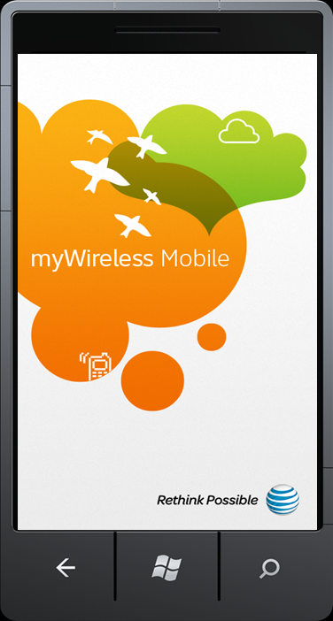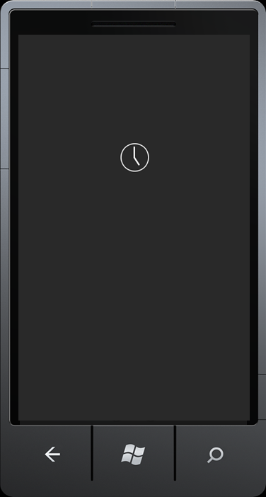

### 硬件返回按键（附录：11October2011）

硬件返回按键应始终允许用户完成以下任务之一：

1. 离开当前界面，例如对话框、键盘（SIP）或是选择列表
2. 根据返回栈的顺序向后回退

任何情况下返回按键的含义都不允许改变，包括在自 固定磁贴中实现的行为（请参阅章节4.1.22）。

### 自订磁贴（深度链接）（附录：11October2011）

自订磁贴 用于直接启动程序到该应用中用户指定的部分。这一设计可以为用户提供快速而简单的途径到达相应内容，一般不作为浏览时的进入点使用。在某些场景下用户在应用中抵达深度链接，此时则可以添加向前导航元素，即自订 磁贴。正如上文所提到的，在向前导航场景中不可以使用“返回”按键，因此合作伙伴必须在UI中加入新的图标或任务来完成这一功能。这种情况下合作伙伴需要对使用样例的前进后退功能做出彻底的评估检测，因为每当用户面对该深度链接页面时这一新元素都会体现出来，即使并不是通过深度链接到达这一页面也会遇到相同问题。

Windows Phone本身就有很好的自订磁贴样例。例如音乐中被固定住的专辑，当用户点击磁贴时将会播放相应专辑。在这里磁贴起到一个特定的作用：进入专辑并开始播放。

用户还可以将联系人固定在开始页面。点击这类磁贴后将进入联系人名片枢轴页面，在这里用户可以看到所有相关信息以及与此有关的特定任务。点击硬件返回按键后将回到开始页面。

#### 固定

“固定”的图标应放到应用程序栏中，表明该应用的某个条目或是分区可以固定到开始页面上。请不要复用已经存在的图标。

固定这一动作也可以通过长按上下文菜单激活，该功能可以在Windows Phone工具包中找到。

固定这一动作应由用户发起，或得到用户的允许。未经用户允许就在开始页面固定上应用的行为是不允许的。

#### 解锁

解锁这一动作需要由用户在开始页面完成，不需要在应用中显示解锁的动作。

#### 硬件返回按键

如果用户通过点击自固定磁贴来启动一个应用，此时点击硬件返回按键后应退出应用（即返回开始页面）。硬件返回按键引起的行为任何情况下都不应发生变化。

## 应该修改

### 全景视图控件

#### 背景

全景视图控件应有背景图像，可以是包含品牌元素的纹理图案，图像或照片。较理想的情况下，背景应是吸引人的并且最好前后连续。

#### 浮动按键

浮动按键应尽量避免。

#### 窗格数目

最多5-6个窗格

#### 对全景视图的标题做适当修改

全景视图标题应具有动画效果。全景视图标题的变动频率，相对于最顶端的内容层较慢，而且比背景动画慢（如果有）。

#### 大量垂直滚动窗格

所有全景视图窗格都不应提供垂直滚动。如果确实需要，那么枢轴视图控件会更加适合。使用多种不同全景视图窗格（垂直的和水平的）能够整体提升用户体验并使全景视图导航更容易。

#### 大小写，分区标题大小

全景视图分区标题应使用纯文本，应使用小写字母并且字体应大于相应区域的内容。有Photoshop模板可以辅助全景视图设计

<http://go.microsoft.com/fwlink/?LinkId=196225>

### 页面转换

页面之间的转换应有动画，这一效果可以在Windows Phone工具包中的Silverlight找到。

<http://silverlight.codeplex.com/releases/view/60291>

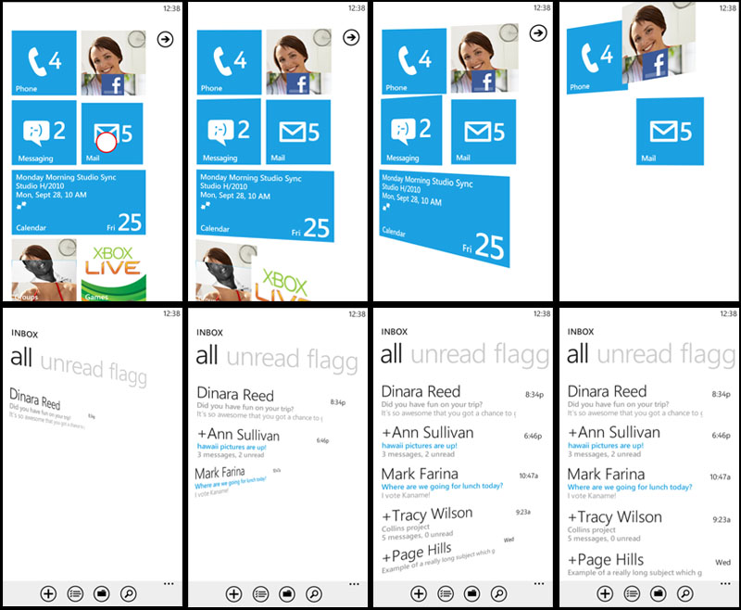

### 列表

#### 背景

不建议列表有背景，但如果是为了体现品牌化或是基于对比度的要求那么是允许的。可以通过对文字前景使用任意强调色来代替列表背景。

#### 布局

通过调整文字大小和颜色来建立列表项的层次感，请参考展示Photoshop中各种列表样式模板   
<http://go.microsoft.com/fwlink/?LinkId=196225>

### 语言和语气

请不要使用计算机术语、十六进制错误代码或是需要计算机知识才能理解的文字。请使用标准清晰的语气，并用用户使用的语言来表达。

请在应用中使用友好、轻松、令人感同身受的语气，而不要使用愤怒或是机械化的用语。

### 开始磁贴

开始磁贴应避免使用全黑（#000000）或是全白（#FFFFFF）背景，因为在暗色和亮色主题中这样的磁贴可能无法很好的识别。

## 建议

设计团队可能会提出一些建议，这一部分需要具体问题具体分析。